
مديرية التربية لولاية الوادي متوسطة المجاهد قابوسة محمّد الصّالح
الامتحان التجريبي لشهادة التعليم المتوسّط دورة: مــــاي 2025
اختبار في مادة: الرياضيات المدّة: ساعتـــان
الجزء الأوّل: (12 نقطة)
التمرين الأوّل: (3 نقاط)
- اُحسب القاسم المشترك الأكبر للعددين $104$ و$304$.
- اُكتب العدد $L$ على الشكل $a\sqrt{2}$ حيث $a$ عدد طبيعي: $L=2\sqrt{162}-\sqrt{72}+4\sqrt{2}$.
- حُل الجملة التّالية: $\left\{\begin{aligned}x+y=3\sqrt{2}×\sqrt{2} \\ 8x+4y=76 \end{aligned}\right.$
التمرين الثاني: (3 نقاط)
لتكن العبارة $S$ حيث: $S=3\left(x+2\right)+x^{2}-2x-8$
- تحقّق بالنّشر أنّ: ${\left(x-1\right)}^{2}-9=x^{2}-2x-8$
- حلّل العبارة $S$ إلى جُداء عاملين من الدرجة الأولى.
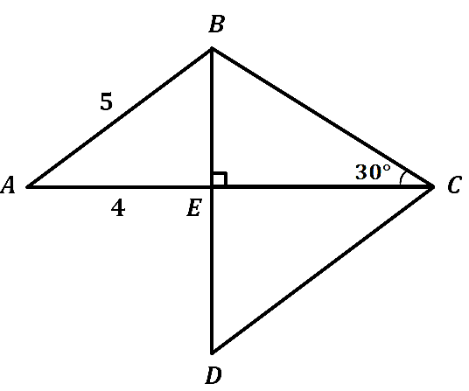
- حُلّ المعادلة: $(x+2)(x-1)=0$
التمرين الثالث: (3 نقطة)
(الشّكل المقابل مرسوم بأبعاد غير حقيقيّة حيث وحدة الطّول هي $cm$).
المستقيمان $(AC)$ و$(BD)$ متعامدان في النقطة $E$.
- اُحسب الطول $BC$.
- إذا علمت أنّ: $EC=4,8 cm$ و$ED=3,6 cm$
- بيّن أنّ: $(DC)//(AB)$.
التمرين الرابع: (3 نقاط)
المستوي منسوب إلى معلم متعامد ومتجانس $(O; \vec{i}, \vec{j})$.
- علّم النّقط: $E(-1;0)$ ، $F(4;-1)$ و$G(3;4)$.
- بيّن أنّ المثلّث $EFG$ متساوي الساقين.
- جِد إحداثيّتـي النقطة $M$ منتصف $[EG]$. ثمّ عيّنها على الشكل.
- عيّن إحداثيّتي النقطة $H$ صورة $F$ بالدّوران الذي مركزه $M$ وزاويته $180°$. ثمّ بيّن نوع الرّباعي $EFGH$؟

الصفحة 1 من 2
الجزء الثّاني:
الـــمسألة: (8 نقاط)
تقترح وكالة للحجّ والعمرة صيغتين على زبائنها للدفع بالتقسيط مدّة سنة واحدة من أجل أداء مناسك العمرة.
- الصيغة $1$: دفع المبلغ على أقساط قدرها $20 000 DA$ كلّ شهر.
- الصيغة $2$: دفع جزء من المبلغ قدره $40 000 DA$، ويتم دفع الباقي على أقساط قدرها $15 000 DA$ كل شهر.
- انقل وأتمم الجدول التالي:
 |  | $$6$$ | عدد الأشهر
 | $$200 000$$ |  | المبلغ المدفوع حسب الصيغة $1$ $(DA)$
$$220000$$ |  |  | المبلغ المدفوع حسب الصيغة $2$ $(DA)$
- ليكن $x$ عدد الأشهر، و$y_{1}$ هو المبلغ المدفوع حسب الصيغة $1$ و$y_{2}$ هو المبلغ المدفوع حسب الصيغة $2$.
- اُكتب عِبارتـيْ كلاًّ من $y_{1}$ و$y_{2}$ بدلالة $x$.
- في المستوي المنسوب إلى المعلم المتعامد والمتجانس:
مثّل بيانيّا الدّالّتين: $f\left(x\right)=20 000x$ و$g\left(x\right)=15 000x+40 000$.
(نختار على محور الفواصل كل $1 cm$ يمثّل شهرا واحدًا، وعلى محور التّراتيب كلّ $1 cm$ يمثّل $20 000 DA$).
جـ- حدّد أي الصّيغتين يختار الزبون من أجل أن يكون المبلغ المدفوع للعمرة أقلّ تكلفة.
- قدّرت تكلفة التّسديد لأحد المعتمرين بـ $228 000 DA$ بعد التخفيض بــنسبة $5 \%$.
- حدّد أيّ الصّيغتين اختار هذا المعتمر؟

أســــــــــــــــــــاتـذة المـــــادة يتمنّــون لــكم التّـوفيــــق والنّـجــــــــــــــــــــاح

الصفحة 2 من 2

